课题名称：智能技术赋能乡村教师专业发展的支持路径与干预策略研究
1. [选题说明] 选题所研究的具体问题、研究视角和核心概念（300字以内）。
2. [选题依据] 国内外相关研究的学术史梳理及研究进展（略写）；相对于已有研究特别是国家社科基金同类项目的独到学术价值和应用价值。
3. [研究内容] 课题研究的主要目标、重点难点、整体框架、研究计划及其可行性等。（框架思路要列出提纲或目录）
4. [创新之处] 在学术观点、研究方法等方面的特色和创新。
5. [预期成果] 成果形式、宣传转化及预期学术价值和社会效益等。（略写）
6. [参考文献] 开展本课题研究的主要中外参考文献。（略写）
一、[选题说明]
随着教育数字化战略行动持续推进，智能技术为破解乡村教师培训资源匮乏、专业引领不足、发展动力偏弱等长期困境提供了新可能。然而，当前技术应用多停留在资源推送层面，缺乏对乡村教师专业发展需求的精准识别与持续干预，技术供给与教师实际成长路径之间尚未形成有效衔接。本课题聚焦乡村教师这一关键群体，拟回答的核心研究问题是：智能技术如何精准诊断乡村教师专业发展的现实需求与瓶颈，并通过何种支持路径与干预策略切实促进其教学能力、反思能力与专业认同的持续提升。课题定位于一项融合需求诊断、路径设计与干预验证的应用研究，旨在构建技术赋能乡村教师专业发展的可操作模式，为乡村教育振兴与教师队伍建设政策落地提供实证依据与实践方案。
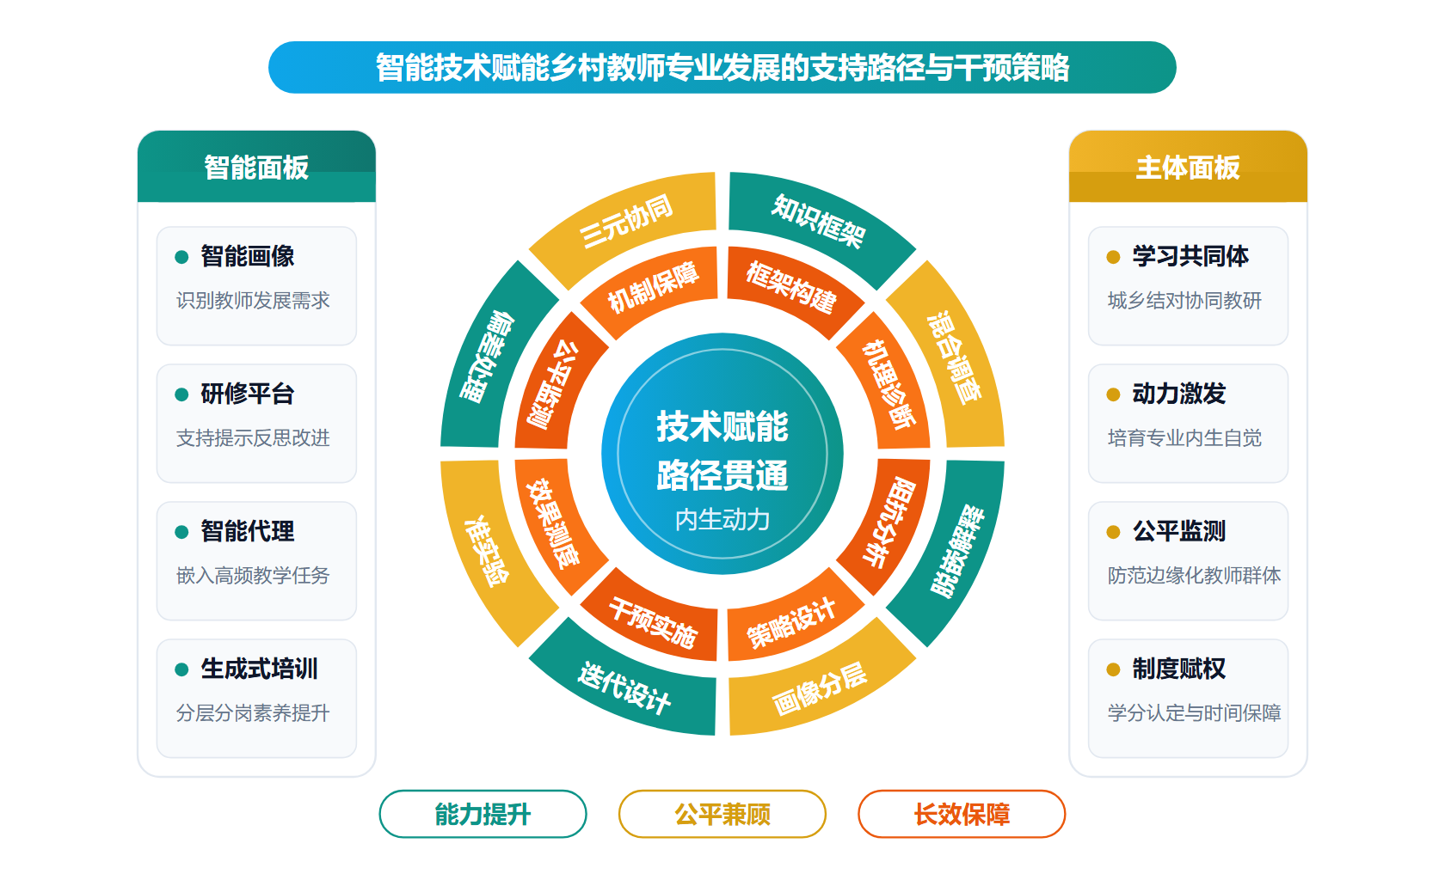
二、[选题依据]
（一）国内外相关研究的学术史梳理及研究进展
教师专业发展的理论基础是智能技术支持路径研究得以展开的学理根基，学界围绕教师专业发展的内涵与知识基础已形成较为成熟的共识。朱旭东（2014）系统建构了教师专业发展的理论模型，将专业内涵划分为教会学生学习、育人和服务三个维度，明确了教师精神、知识与能力构成发展基础，并指出机制发挥作用依赖国家制度、学校文化、学习社群等环境建设。陈向明（2003）则从知识构成切入区分理论性知识与实践性知识，阐明实践性知识的定义、内容与形成机制，强调其对教师自我发展意识与专业建设的赋权意义。在乡村情境下，这一理论脉络进一步延伸：吴云鹏（2021）指出乡村教师面临为乡信念缺失、乡土知识匮乏与内生能力弱化等困境，需从培植信念、扩充乡土知识、发挥主体作用等方面突围；姜丽娟、刘义兵（2021）聚焦内生动力的本源与生成系统关键要素，提出重构乡村教育文化生态、健全多元评价与保障机制、构建城乡互惠发展共同体等培育路径。两文均强调内生动力与外部支持的结合，属共识性结论；而前者侧重个体素养层面的自为路径，后者更强调文化生态与制度机制的系统培育，差异或源于分析视角分别落在教师个体与生成系统整体。该方向对智能技术如何介入理论模型各要素的讨论尚不充分。
乡村教师培训的困境诊断与动力机制是核心概念要素层面的另一重点。许玉新（2026）构建了政策—技术—赋权三元框架，揭示培训在政策层面的供给脱节与激励断层、技术应用的悬浮式嵌入以及赋权维度的主体性缺失，提出精准供给、数字工具与乡村场景深度整合、激发内生动力等协同优化路径。肖林等（2022）基于嵌入性理论，从政治、文化、关系、认知嵌入四个维度廓清培训动力逻辑，指出制度脱嵌、文化场域断裂、认知错位等机制失衡问题，主张创新培训制度、重塑乡土文化场域、建立专业发展共同体。郭力平（2022）以幼儿园教师为对象提出基于学习路径的培训新思路，强调情境化与教师专业可持续发展的整合。跨国比较方面，孔令帅（2022）考察了美国联邦政府、州政府、高校与社会组织多方协作的乡村教师培训经验。Ye（2025）则聚焦中国乡村免费师范生政策，考察其激励机制与现实挑战。上述文献普遍指向培训体系失灵与动力不足的判断，但在治理对策上存在侧重差异：许玉新（2026）强调技术与政策协同，肖林等（2022）与姜丽娟（2021）更重视文化场域与共同体建设，这种分歧可能源于分别采取政策分析、理论推演与学理思辨的不同方法路径。该方向对干预效果的实证检验仍显薄弱。
智能技术赋能教师发展的机制与阻抗是近年来快速兴起的方向。余胜泉（2018）前瞻性地讨论了人工智能教师的未来角色，指出知识性教学将被人工智能取代而教师不会被取代，使用人工智能的教师将取代不使用人工智能的教师，为技术改变教师工作形态与发展路径奠定基调。周德青（2024）提出涵盖技术、教学法、学科内容、乡村文化境脉与学习科学五个要素的iPACK-XL知识框架，并从研训课程、精准培训模式、智能研修平台与教师发展智能画像四方面勾勒行进路径。刘明（2025）以互构理论为主线，基于国培参训乡村教师调研数据，发现生成式人工智能与教师协同共进的理想样态，但同时揭示技术作为外源性力量尚未嵌入乡村教育组织，与教师以教为中心的传统惯习产生冲突，引发技术负担、主体异化与交互依赖等阻抗。Moorhouse（2024）考察了职前语言教师生成式人工智能素养的培养干预，Lehtinen（2026）通过过程挖掘分析75名职前教师协作创建教案中提示类型与批判性思维模式的关系，Zagami（2026）的设计研究则将个性化GPT代理嵌入教师教育课程，识别出学生使用的多种功能类型。上述研究普遍认可智能技术对教师发展的赋能潜力，但刘明（2025）指出的嵌入冲突与阻抗同理想样态之间的张力，可能源于其聚焦体制形塑下的乡村在职教师，而国外干预研究多面向资源与自主性较好的职前教师情境。乡村真实场景下的长周期干预证据仍然稀缺。
技术介入的教学效应与公平伦理张力构成影响机理层面的新兴议题。Mesa Canonigo（2026）以八周质性干预考察中学数学教师如何运用生成式人工智能实施适应性支架，揭示了教学中围绕公平与权力关系产生的教学法与伦理张力，指出技术既可能支持个性化学习，也可能加剧既有不平等并削弱学生能动性，这为理解乡村弱势情境中技术干预的边界条件提供了警示。Zagami（2026）从分布式认知、建构主义、认知负荷理论与批判性人工智能素养出发论证个性化GPT作为认知伙伴的机理，Lehtinen（2026）则强调协作学习中需聚焦批判性思维与有效性判断，提示提示词类型与学习结果之间存在复杂关系。国内文献中，周德青（2024）的数据驱动智能研修平台与教师智能画像设计、许玉新（2026）对技术悬浮式嵌入的批判，共同指向技术须与乡村场景深度整合这一共识。值得注意的是，Mesa Canonigo（2026）对技术加剧不平等的担忧与赋能导向研究的乐观判断形成对照，这一分歧可能源于前者采用课堂互动的质性观察捕捉微观权力关系，而赋能研究多以理想样态或课程干预中的成功个案为分析对象。总体来看，该方向对乡村教师这一特定群体的干预策略设计与效果测度仍付阙如，恰是本课题需要回应的关键缺口。
既有研究围绕教师专业发展的理论建构、乡村教师培训的困境诊断与动力机制、智能技术赋能教师发展的机理与阻抗等方向已形成较为扎实的积累，学界普遍认同内生动力与外部支持须相结合、智能技术须与乡村真实场景深度整合，为后续研究奠定了学理与经验基础。
然而，已有研究在理论层面对智能技术如何嵌入教师专业发展模型的具体要素缺乏系统整合。无论是专业内涵的维度划分，还是内生动力生成系统的要素梳理，均未与技术介入的支持路径形成贯通性分析框架，技术赋能多停留于工具性设想，属学界已提及但尚未深入解决的遗留问题。
在研究方法与证据上，现有成果以理论思辨、政策分析与经验构想为主，对干预策略的实际效果缺乏严格的实证检验，生成式人工智能与教师协同的理想样态和技术阻抗之间的张力缺少因果层面的解释，乡村真实场景下的长周期干预证据仍然稀缺，属尚未受到充分关注的空白。
在研究对象与视角上，相关讨论或聚焦理想化的技术角色展望，或以资源与自主性较好的职前教师为样本，对乡村在职教师在体制约束、乡土情境与数字化基础薄弱条件下的适配性干预策略设计与效果测度付之阙如，技术加剧不平等的警示亦未被纳入干预研究的分析框架，属尚未受到充分关注的空白。
基于上述不足，本课题以乡村教师为对象，将智能技术与教师专业发展的知识基础、内生动力和乡村教育场景深度整合，构建智能技术赋能乡村教师专业发展的支持路径，并通过干预设计与效果测度回答智能技术如何有效嵌入乡村教师专业发展全过程、何种干预策略能够切实化解技术阻抗并促进城乡教育公平这一核心问题。
（二）本课题的学术价值和应用价值
1.学术价值
本课题将智能技术要素系统嵌入教师专业发展模型，打通知识基础、内生动力与乡村教育场景之间的逻辑链条，构建技术介入与专业发展要素贯通的整合性分析框架，弥补技术赋能停留于工具性设想的理论缺口。以乡村在职教师为对象，把体制约束、乡土情境与数字化基础薄弱等条件纳入理论建模，拓展了教师专业发展理论在弱势与边缘情境中的适用边界，回应了技术加剧教育不平等的警示，使其从风险提示转化为可分析、可干预的变量。方法上，采用长周期干预设计与准实验路径，测度生成式人工智能与教师协同对专业发展各维度的因果效应，形成适配乡村场景的干预效果测度工具，为智能技术赋能教育研究提供严格实证证据，填补因果解释与长周期证据的双重空白。
2.应用价值
研究形成的支持路径与干预策略可直接服务于教育行政部门与乡村学校，为其配置智能技术资源、设计教师培训项目提供循证依据。产出的干预方案与效果测度工具操作性强，县级教师发展机构与乡村教师共同体可据以诊断技术阻抗的成因、选择适配的干预组合，将智能技术嵌入备课、教研与反思全过程。基于城乡对比的效果证据可辅助财政与教育部门优化乡村教师数字化支持的投入结构，推动技术红利向薄弱地区倾斜，为促进城乡教育公平的政策制定提供可操作的决策参考。
三、[研究内容]
（一）研究目标
构建智能技术嵌入乡村教师专业发展的贯通性分析框架，整合教师专业内涵维度、内生动力生成要素与乡村场景约束条件，以框架的要素完整性与逻辑自洽性为衡量标准，形成可供后续实证研究操作化的理论模型与指标体系。
厘清生成式人工智能与乡村教师协同的理想样态同现实阻抗之间的作用机理，通过大样本问卷与深度访谈识别技术负担、主体异化、交互依赖等阻抗的生成条件与强度分布，回答智能技术在何种条件下能够嵌入乡村教师专业发展全过程的问题。
设计并实施面向乡村在职教师的适配性干预策略，形成涵盖精准培训、智能研修平台应用与教师学习共同体建设的干预方案组合，以干预方案的可行性、乡村场景适配性与教师参与度为检验标准，回答何种干预策略能够切实化解技术阻抗的问题。
通过不少于两学期的长周期准实验干预检验策略效果，以教师智能教育素养、实践性知识增长、内生动力水平及学生参与表现的前后测差值为效果测度指标，并纳入技术加剧城乡不平等的风险监测，形成可推广的干预策略与公平保障机制。
（二）重点与难点
重点一：重点在于构建贯通教师专业内涵、知识基础、内生动力与乡村场景约束的一体化分析框架，使技术支持路径与专业发展模型的各要素形成可操作化的对应关系。
重点二：重点在于设计并实施适配乡村在职教师体制约束与数字化基础薄弱条件的干预策略组合，并以长周期准实验证据检验其对化解技术阻抗与促进教育公平的实际效果。
难点一：长周期干预的因果识别困难，难在乡村学校流动率高、学期节奏与外部事务干扰多，干预保真度难以维持，对照组污染风险大，效应估计易被混淆变量扭曲。应对：采用倾向得分匹配结合多层线性模型进行效应估计，设置过程性保真度监测指标，通过季度巡校核查与平台使用日志交叉验证干预实施质量。
难点二：干预效果与公平风险的测度困难，难在教师实践性知识、内生动力等核心变量缺乏成熟且适配乡村情境的测量工具，技术加剧不平等的获益差异难以在常规前后测中被捕捉。应对：结合问卷、情境化表现性任务、课堂视频编码与平台交互日志进行多源数据三角验证，先行开展小样本预测试修订工具，并在测度模型中纳入数字化基础、教龄与学科等分层变量以刻画获益差异。
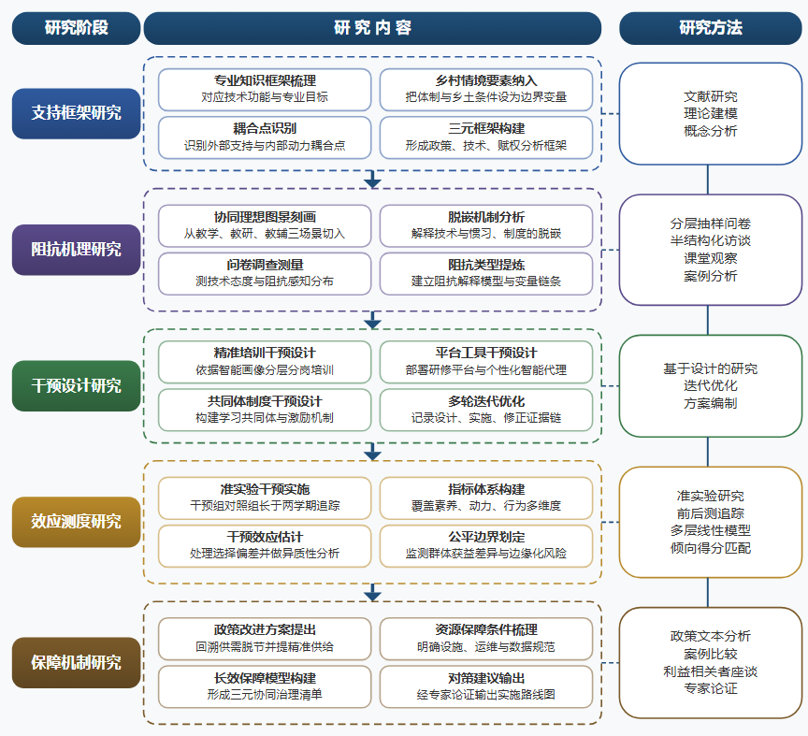

（三）整体框架
1. 子问题一：智能技术赋能乡村教师专业发展的支持框架是什么，即技术嵌入教师专业发展模型的理论结构如何构建。研究内容：以教师专业内涵的维度划分为基础，将教会学生学习、育人与服务等专业目标同智能技术的功能供给一一对应，梳理知识基础要素在技术介入后的扩展形态，形成涵盖智能技术知识、教学法知识、多学科内容知识、乡村文化境脉与乡村学生学习科学的知识框架，并把乡村教师在体制约束、乡土情境与数字化基础薄弱条件下的场景要素作为边界变量纳入模型。在此基础上整合内生动力生成系统的关键要素，识别外部技术支持与内部动力的耦合点，构建政策、技术与赋权三元贯通的支持路径分析框架，明确框架中每一要素的操作化定义、测量维度与相互关系的理论假设，为后续实证检验提供可检验的命题集合。
2. 子问题二：生成式人工智能与乡村教师协同的理想样态为何在乡村现实中遭遇阻抗，阻抗的生成机理与条件是什么。研究内容：从教学、教研与教辅三个协同场景出发，刻画协同环境、协同单元与协同关系的理想图景，运用互构理论与嵌入性视角分析外源性技术同乡村教师以教为中心的传统惯习、乡村教育组织制度之间的脱嵌机制，重点解释技术负担、主体异化与交互依赖三类阻抗的生成条件。研究拟采用混合方法：对县域乡村教师开展分层抽样问卷调查，测量技术使用频率、技术态度、阻抗感知与专业发展动力的分布特征；对参与过智能研修项目的教师进行半结构化深度访谈与课堂观察，结合案例分析阻抗在不同学校条件、教龄段与学科中的差异，提炼阻抗类型学并建立阻抗强度与教师特征、组织环境之间的解释模型，识别因果链条中的关键中介与调节变量。
3. 子问题三：何种干预策略能够有效化解技术阻抗并促进乡村教师专业发展，即适配乡村在职教师的干预方案应如何设计。研究内容：基于前述框架与阻抗机理，设计三类相互衔接的干预策略：其一为精准培训干预，依据教师智能画像实施分层分岗的生成式人工智能素养培训，嵌入乡村真实教学案例与乡土知识内容；其二为平台与工具干预，部署智能研修平台与个性化智能代理，支持教师按提示、反思、改进的循环开展教研，将技术使用锚定在备课、作业设计与学情分析等高频教学任务中；其三为共同体与制度干预，构建城乡教师学习共同体与校本协同教研机制，配套学校组织管理制度调整与激励评价改革，激发教师内生动力。研究采用基于设计的研究方法，通过多轮迭代优化干预方案，记录每轮设计、实施、修正的完整证据链，形成干预方案手册与实施指南。
4. 子问题四：干预策略的实际效果如何测度，智能技术支持是否切实改善了乡村教师专业发展并兼顾教育公平。研究内容：选取若干县域乡村学校开展不少于两学期的准实验干预研究，设置干预组与对照组，采用前后测加追踪测量的设计。效果测度指标体系包括教师智能教育素养水平、实践性知识增长、内生动力与专业认同变化、技术使用深度与教学行为改进，辅以学生学习参与和学业表现的间接证据，运用多层线性模型与倾向得分匹配处理选择偏差，进行干预效应估计与异质性分析。同时将技术加剧不平等的风险纳入分析框架，监测不同数字化基础、性别、年龄与学科教师在干预中的获益差异，识别干预可能放大的差距及边缘化教师群体，据此刻定干预的公平边界条件，形成兼顾效率与公平的效果评价报告与测度工具包。
5. 子问题五：如何保障支持路径与干预策略在更大范围的可持续运行，即政策、技术与赋权层面的长效保障机制是什么。研究内容：在干预证据基础上，回溯政策供给与教师需求之间的脱节环节，提出精准供给与闭环评价的政策改进方案；梳理数字工具与乡村场景深度整合的资源保障条件，包括基础设施配置、平台本地化运维与数据安全规范；从赋权维度设计激发教师内生动力与专业自觉的制度安排，如教师专业发展学分认定、校本研修时间保障、城乡结对支持与乡土文化融入机制。研究采用政策文本分析、典型县案例比较与利益相关者座谈相结合的方法，形成县、校两级可操作的协同治理清单，构建政策、技术、赋权三元协同的长效保障模型，并通过专家论证检验其可行性与推广价值，输出面向教育行政部门与乡村学校的对策建议与实施路线图。
（四）研究计划
第1阶段：系统收集整理国内外相关文献与政策文本，赴样本县开展基线调研，制定总体研究计划，构建智能技术嵌入教师专业发展的贯通性分析框架。
第2阶段：实施大样本问卷调查与深度访谈，解析生成式人工智能与乡村教师协同的理想样态、现实阻抗及其生成机理，完成阻抗类型学建构，撰写并发表论文《生成式人工智能与乡村教师协同的样态、阻抗及化解机理研究》。
第3阶段：基于框架与阻抗机理，运用基于设计的研究方法设计精准培训、智能平台应用与共同体建设三类干预方案，经专家论证后完成干预手册初稿，撰写并发表论文《智能技术赋能乡村在职教师专业发展的干预方案设计与迭代优化》。
第4阶段：在样本县乡村学校实施不少于两学期的准实验干预，开展前后测与追踪测量，进行干预效应估计、异质性分析与公平风险监测，撰写并发表论文《智能技术干预对乡村教师专业发展的效果测度与公平检验》。
第5阶段：结合干预证据开展政策文本分析与典型县案例比较，构建政策、技术、赋权三元协同的长效保障机制与协同治理清单，并组织专家论证。
第6阶段：整合理论建构、机理分析与干预证据，撰写研究报告《智能技术赋能乡村教师专业发展的支持路径与干预策略研究》，提交对策建议，申请结项。
（五）可行性分析
从研究思路上看，课题按照“是什么→为什么→怎么办→如何评估”的递进逻辑展开，先以文献与政策文本梳理厘清智能技术嵌入乡村教师专业发展的现状样态，再通过大样本问卷与深度访谈揭示现实阻抗及其生成机理，继而运用基于设计的研究方法形成精准培训、智能平台应用与共同体建设三类干预方案，最后以两学期准实验检验干预效应并开展公平风险监测。各环节环环相扣，方法均为教育研究中成熟范式，问卷、访谈、追踪测量等数据均可通过样本县乡村学校的持续合作获得，现实可得。
从研究基础上看，课题组成员长期从事教师教育与教育技术方向的学术训练，系统接受过量化研究、质性研究与基于设计的研究等方法训练，具备开展问卷编制、实验干预与效应估计的能力。团队前期已围绕乡村教师专业发展、生成式人工智能的教育应用等主题积累了较为充分的文献准备与理论思考，初步形成了智能技术嵌入教师发展的贯通性分析思路，为后续阻抗类型学建构与干预方案设计奠定了学理基础。
从条件保障上看，课题六阶段划分与总体研究计划相互衔接，先理论建构、再机理诊断、后干预验证的时序安排留有充足的调研与迭代空间，两学期准实验在周期上可容纳于项目执行期之内。样本县基线调研渠道已经建立，与地方教育行政部门及乡村学校形成了稳定的协作关系，政策文本与典型案例资料获取渠道畅通。课题组所在单位提供文献数据库、计算设备与科研助理支持，写作与数据整理条件齐备，能够保障研究任务按期完成。
四、[创新之处]（此处有意多写了几个创新之处供您选择）
1. 在理论建构上，将智能技术的介入方式系统嵌入教师专业发展模型的知识基础、维度划分与内生动力生成系统，形成技术赋能与专业发展要素贯通的整合性分析框架，突破既有研究将技术停留于工具性设想而未与专业发展模型具体要素对接的局限。
2. 在研究对象与视角上，以乡村在职教师为对象，将体制约束、乡土情境与数字化基础薄弱等条件纳入干预策略的设计前提，回应既有研究偏重理想化技术展望或以资源较优的职前教师为样本、忽视乡村真实约束的不足，使研究结论直接指向乡村场景的适配性问题。
3. 在机制解释上，从教学、教研与教辅三类协同场景切入，刻画生成式人工智能与乡村教师协同的理想样态遭遇阻抗的生成机理与边界条件，为技术赋能与技术阻抗之间的张力提供因果层面的机理性解释，弥补既有研究长于机理陈述而短于阻抗归因的缺憾。
4. 在研究方法与证据上，将严格的准实验干预设计引入乡村教师专业发展研究，选取县域乡村学校开展不少于两学期的长周期干预，对干预策略的实际效果进行测度，改变该领域以理论思辨、政策分析与经验构想为主而实证检验稀缺的证据格局。
5. 在分析框架上，将技术可能加剧教育不平等的警示纳入干预效果测度体系，在检验专业发展改善效果的同时考察干预对城乡教育公平的影响，使效果评估兼顾效率与公平双重标准，拓展了技术赋能教师发展研究的价值维度。
6. 在应用与机制层面，基于干预证据回溯政策供给与教师需求之间的匹配状况，从政策、技术与赋权三个层面构建长效保障机制，使支持路径不止于单次干预的有效性论证，而能回答其在更大范围可持续运行的制度条件问题。
五、[预期成果]
本课题最终成果为研究报告《智能技术赋能乡村教师专业发展的支持路径与干预策略研究》，系统呈现乡村教师专业发展现状诊断、智能技术支持路径建构与干预策略设计三方面结论。阶段性成果包括：拟发表论文3篇，分别对应乡村教师专业发展需求与困境的实证分析、智能技术赋能的支持路径与机制、干预策略的构建与效果检验三个子问题方向；同时形成政策建议稿1至2份，供地方教育行政部门优化乡村教师培训与技术支持政策参考。
六、[参考文献]
[1] 许玉新. 我国乡村教师培训的系统性困境与协同治理路径[J]. 教师教育研究, 2026, 38(3):19-25.
[2] 刘明, 郭烁, 吴忠明. 生成式人工智能助力乡村教师高质量发展:样态、阻抗与路径[J]. 电化教育研究, 2025, 46(11):100-107.
[3] 周德青, 穆肃, 吴玫. 人工智能赋能乡村教师高质量发展:内涵、知识框架与行进路径[J]. 中国电化教育, 2024, 84-91.
[4] . 深化精准培训改革赋能教师专业发展——第二届数字时代教师专业发展学术圆桌暨《中国教师培训发展报告(2022)——精准培训视角》发布会举行[J]. 中国远程教育, 2023, 43(7).
[5] 郭力平, 曹娟, 何婷. 基于学习路径的教师培训:幼儿园教师专业发展新思路[J]. 学前教育研究, 2022, 1-11.
[6] 孔令帅, 王楠楠. 多方协作:美国乡村教师培训的经验与启示[J]. 教师教育研究, 2022, 34(1):121-127.
[7] 肖林, 郑智勇, 宋乃庆. 嵌入性理论视域下乡村教师培训动力机制探赜[J]. 东北师大学报（哲学社会科学版）, 2022, 128-136.
[8] 姜丽娟, 刘义兵. 乡村教师专业发展内生动力的生成及培育[J]. 教育研究与实验, 2021, 79-83.
[9] 吴云鹏. 乡村振兴视野下乡村教师专业发展的困境与突围[J]. 华南师范大学学报（社会科学版）, 2021, 81-89.
[10] 余胜泉. 人工智能教师的未来角色[J]. 开放教育研究, 2018, 11-12.
[11] Benjamin Luke Moorhouse, Yuwei Wan, Chenze Wu. Developing language teachers’ professional generative AI competence: An intervention study in an initial language teacher education course[J]. System, 2024, 125.
[12] Xiaoyang Ye, Muxin Zhai, Li Feng. Free teacher education in rural China: Incentives and challenges[J]. China Economic Review, 2025, 93.
[13] Auli Lehtinen, Faisal Channa, Piia Näykki. Generative
<scp>AI</scp>
for Collaborative Learning: Fostering Critical Thinking in Teacher Education[J]. Journal of Computer Assisted Learning, 2026, 42(3).
[14] Allan Mesa Canonigo. Teacher Mediation and the Contingent Promise of Generative
<scp>AI</scp>
in Mathematics Education[J]. Journal of Computer Assisted Learning, 2026, 42(5).
[15] Jason Zagami. Generative AI as a cognitive partner: personalised GPTs and differentiated learning in undergraduate teacher education[J]. Educational technology research and development, 2026.

